附件5：水准测量竞赛
一、水准测量竞赛场地和点位位置图
水准测量竞赛场地位于学院楼东侧，从A4至A3段，其分布图如下：
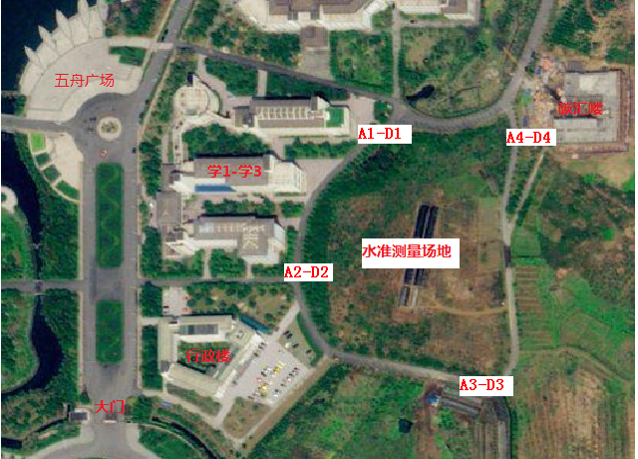
水准测量比赛场地
二、水准测量竞赛内容
1、仪器设备：微倾式水准仪DS3一台，配套脚架1个，尺垫2个，由组委会准备，并摆放整齐；记录纸由组委会提供，笔、计算器等自行准备；
2、水准测量分4个小组同时进行，第一场地为A3-A4，第二场地为B3-B4，如此类推。每组2个同序列AB水准点构成附合水准路线，其中4号点高程已知，由组委会假定其高程为40.000 m；
3、竞赛时，按抽签顺序依次选择比赛场地；
4、选手按抽签次序进场，并按事先提交的比赛顺序参加比赛，第1名队员进行观测时，由第2名队员负责记录和计算，第3、4名队员负责扶尺，如此类推，其他组队员场外等候；
5、第1名队员负责开箱架设仪器，观测过程中，仪器可以不装箱进行搬站，全体队员负责卸装和整理仪器，仪器整理好后放回起点处；
6、利用所提供的DS3型水准仪,每个测站采用双面尺法观测1次，采用后前前后的观测顺序。（注：双面尺为47/48对尺1副。）
7、具体精度要求及操作规范参见“附件6：水准测量评分标准”。

附合水准测量竞赛记录计算表
参赛队名称： 队员1： 队员2： 队员3： 队员4：
装 订 线 内 不 要 答 题

仪器：DS3 天气： 日期：
测站 | 测点 | 第1次观测（黑面） |  | 第2次观测（红面） |  | 高差1  mm | 平均高差  m | 备注
测站 | 测点 | 后视读数  mm | 前视读数  mm | 后视读数  mm | 前视读数  mm | 高差2  mm | 平均高差  m | 备注
∑h
H₄=40.000 m H₃=

